### Design and Analysis of Algorithms Assignment - 4

###### Name: Dhanraj Kore

###### Div: TY B

###### Roll No: 60

###### Batch : B-3

**Josephus Problem**

**Approach 1: Using Circular Linked List**

**CODE :**

#include <bits/stdc++.h>

using namespace std;

struct Node

{

    int data;

    int b;

    Node *next;

};

Node *insert(Node *node, int x)

{

    Node *temp = new Node;

    temp->data = x;

    temp->b = 0;

    temp->next = NULL;

    if (!node)

    {

        node = temp;

        temp->next = node;

        return node;

    }

    Node *p = node;

    while (p->next != node)

    {

        p = p->next;

    }

    p->next = temp;

    temp->next = node;

    return node;

}

Node *create(int n, Node *node)

{

    for (int i = 1; i <= n; i++)

        node = insert(node, i);

    return node;

}

int count_alive(Node *node)

{

    Node *p = node;

    int cnt = 0;

    while (p->next != node)

    {

        if (p->b == 0)

            cnt++;

        p = p->next;

    }

    if (p->b == 0)

        cnt++;

    return cnt;

}

int josephous(Node *node)

{

    Node *temp = node;

    while (count_alive(node) != 1)

    {

        int cnt = 0;

        while (cnt != 1)

        {

            if (temp->b == 0)

            {

                temp = temp->next;

                cnt++;

            }

            else

                temp = temp->next;

        }

        while (temp->b == 1)

            temp = temp->next;

        temp->b = 1;

    }

    Node *p = node;

    while (p->next != node)

    {

        if (p->b == 0)

            return p->data;

        p = p->next;

    }

    if (p->b == 0)

        return p->data;

}

int main()

{

    int n;

    Node *node = new Node;

    node = NULL;

    cout << "Enter the number: ";

    cin >> n;

    node = create(n, node);

    int ans = josephous(node);

    cout << "Man who is alive: ";

    cout << ans << endl;

}

**O/P :**

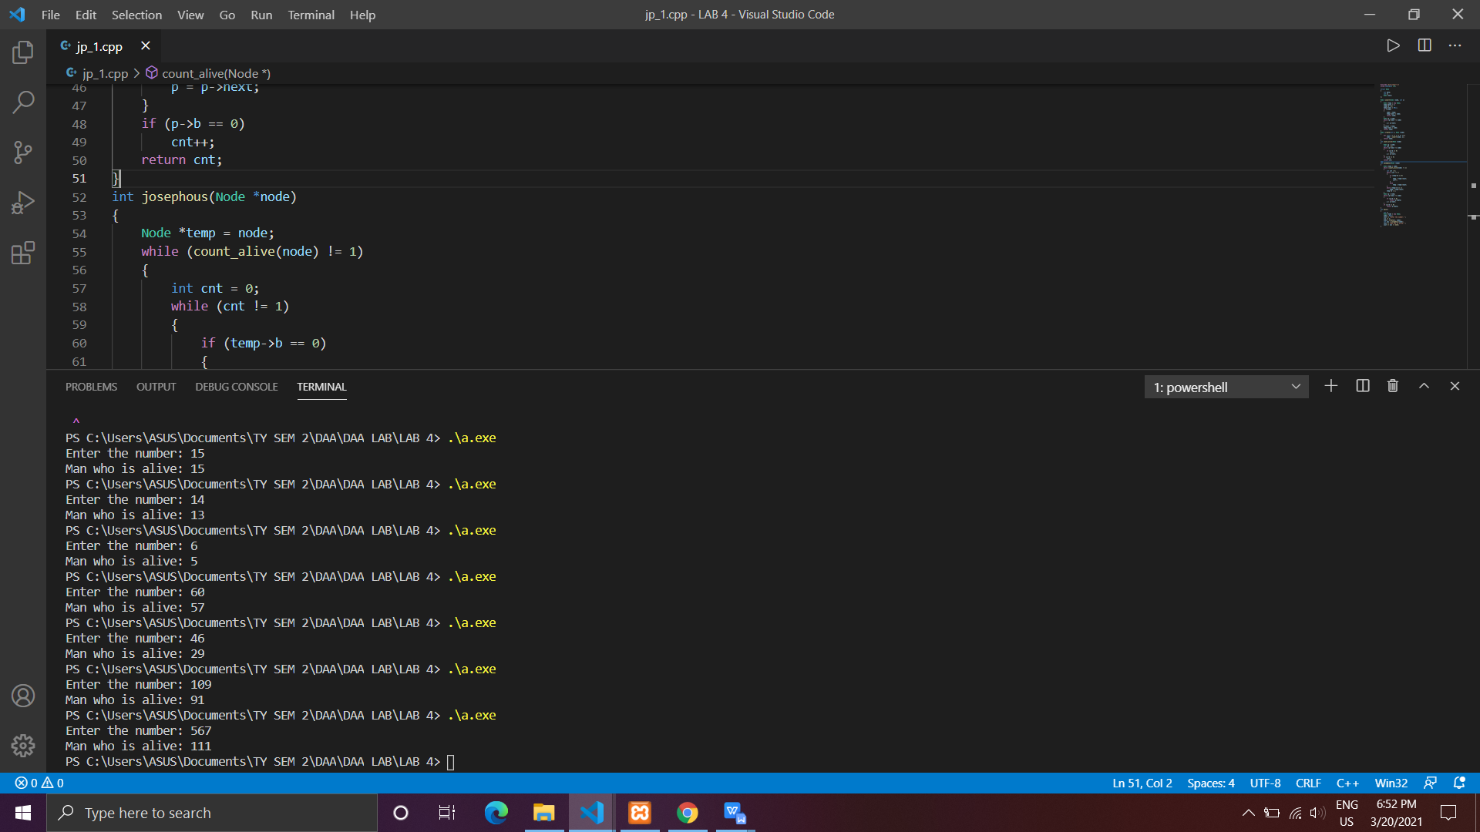

**Approach 2 : Using Recursion**

**CODE :**

#include<bits/stdc++.h>

using namespace std;

int josephus(int n)

{

    if(n==0 || n==1)

        return n;

    int ans;

    if(n%2==0)

        ans = 2*josephus(n/2)-1;

    else

        ans = 2*josephus(n/2)+1;

    return ans;

}

int main()

{

        int n;

        cout<<"Enter the number : ";

        cin>>n;

        int ans = josephus(n);

        cout<<"Man who is alive: "<<ans<<endl;

}

**O/P :**

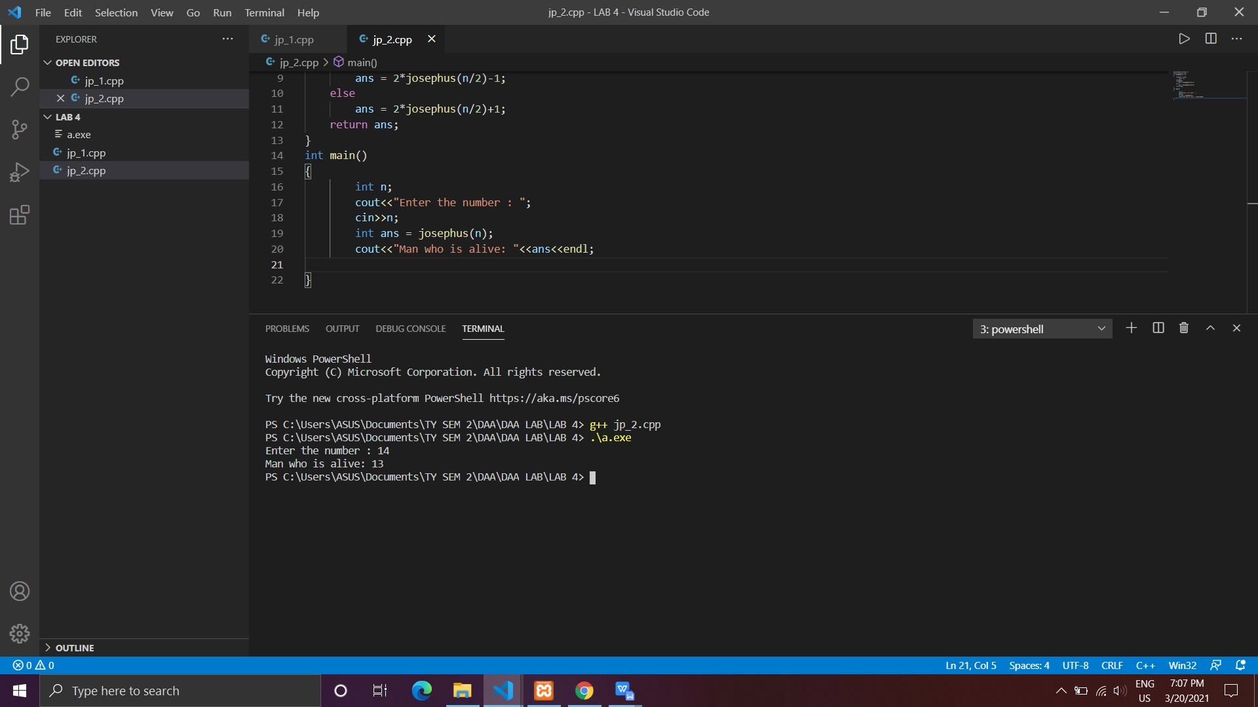

**Approach 2 : Using Bit Manipulation**

**CODE :**

#include <bits/stdc++.h>

using namespace std;

int main()

{

    int n;

    cout << "Enter the number : ";

    cin >> n;

    int m = 1, cnt = 1;

    ;

    while (m < n)

        m = pow(2, cnt++);

    int ans;

    if (n == pow(2, cnt - 1))

        ans = 2 * (n - m) + 1;

    else

    {

        m /= 2;

        ans = 2 * (n - m) + 1;

    }

    cout << "Man who is alive: " << ans << endl;

}

**O/P :**

